DP210 PLC变频器在剑杆织机上的应用

机器名称 剑杆织机 所用产品 VFD022B43A 试用产品 DVP32ES00T DP210

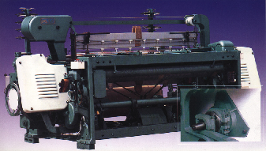

设备特点 剑杆织机是一种用于编织织物的纺织机械,由于其引纬方式为剑杆引纬,故名剑杆织机.
剑杆织机按主轴转速分为三大类,500转/分以上 300-500转/分 200转/分左右,其中200转/分左右为低速机,低速机的特点是引纬机构 送经机构 卷取机构 选纬机构 打纬机构等5大机构都与主机联动,每个运动周期大约0.25秒,停车角度为30-50度,但由于停车信号一般产生在开车90度内,故实际停车角度约200度,故其允许PLC及离合器动作时间为0.25*200/360 约 0.13秒,离合器力矩上升时间为50Ms故除晶体管输出时间及外围电路输出时间外,PLC有70毫秒的扫描时间,足够完成主轴停机并切换到慢速寻纬,使主轴停车在一定位置,同时由于机械联动,主轴 送经机构 卷取机构无编码器计数脉冲输入,台达PLC完全满足要求.
剑杆织机上变频器用VFD022B43A,主要用于调速，以适应不同织物织速的需要,但当由于断纬或断经等停车再启动时,如果主机启动力矩小,导致打纬机构打纬无力,会产生开机时织物纬线疏密不均匀,影响织物质量.开始选用A型机就有此问题,改用B型及后问题解决.
DP210主要完成文字显示及数据设定,织物选色的设定等.

总结 1 台达PLC在剑杆织机上并非一概不能用,大量的低速织机是有机会的.
2 A型机虽在工艺上目前比B型机更成熟,但B型机设计理念更先进,技术上讲,B型机取代A型机是必然.

应用场所 纺织机械厂

